湖北文理学院理工学院实验报告
学 期： 2025 ― 2026 学年度 上 学期
课程名称： 操作系统 指导教师： 彭愿庆
学号： 姓名： 班级：
实验报告内容及格式参考：  一、实验项目名称；二、实验器材；三、实验原理；四、实验内容及步骤；五、实验过程记录；六、实验数据处理；七、实验结果及分析；八、实验总结/心得。 | 教师评分：
一、实验项目名称
按照实验标题填写。例如：“实验一 计算机系统认知”
二、实验目的与要求
按照实验说明填写。
三、实验环境
Windows11+Linux
四、实验内容与步骤
注：叙述详细实现过程，可参照实验说明，但不可完全一致，浓缩3-5个详细内容即可。实验内容正文格式如下：中文字体：等线 五号；英文字体：Time new roman 5号；字体颜色：黑色；段落格式：首行缩进 2个字符，单倍行距）最后提交实验报告时请删除所有红字文字
下面以第一次实验举例
（1）开关机的应用
常用方法：先打开显示器及其它外设的电源；再打开主机电源(符号）；开机后自动进行检查；一切正常后会自动启动操作系统；输入用户名和密码；出现桌面即表明系统启动成功。
组合键方法：在加电的情况下，还没启动操作系统前，按Ctrl+Alt+Del，计算机不进行自检，然后启动操作系统。
（每个步骤之间空一行）
（2）了解计算机组成结构
鼠标：使用鼠标开启/关闭文件，对操作系统进行刷新，并通过鼠标实现移动、选择文件，滚动菜单、打开/关闭文件等操作。
键盘：通过辨认实验室键盘了解常用的键盘分类，并对不同使用分区进行了解，识别键盘按键的常见六大分类，包括在不同应用场景下使用快捷键，文档编辑过程中常用的快捷方式。
办公软件：使用WPS等软件进行文档输入，输入过程中对中英字符进行了切换，了解常用的办公软件、输入法等，学会在输入法提示栏中快捷选择需要输入的字符，学会输入大小写字母、切换中英文、标点符号等信息。
（每个步骤之间空一行）
（3）指法练习
使用wps以及金山打字通等软件对打字速度进行训练，完成测试内容的输入。
五、实验结果
贴出结果图
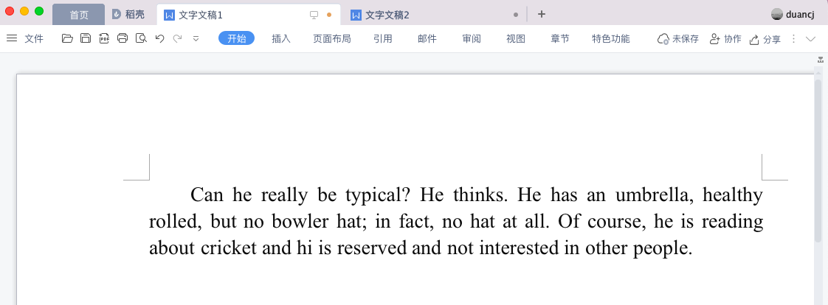
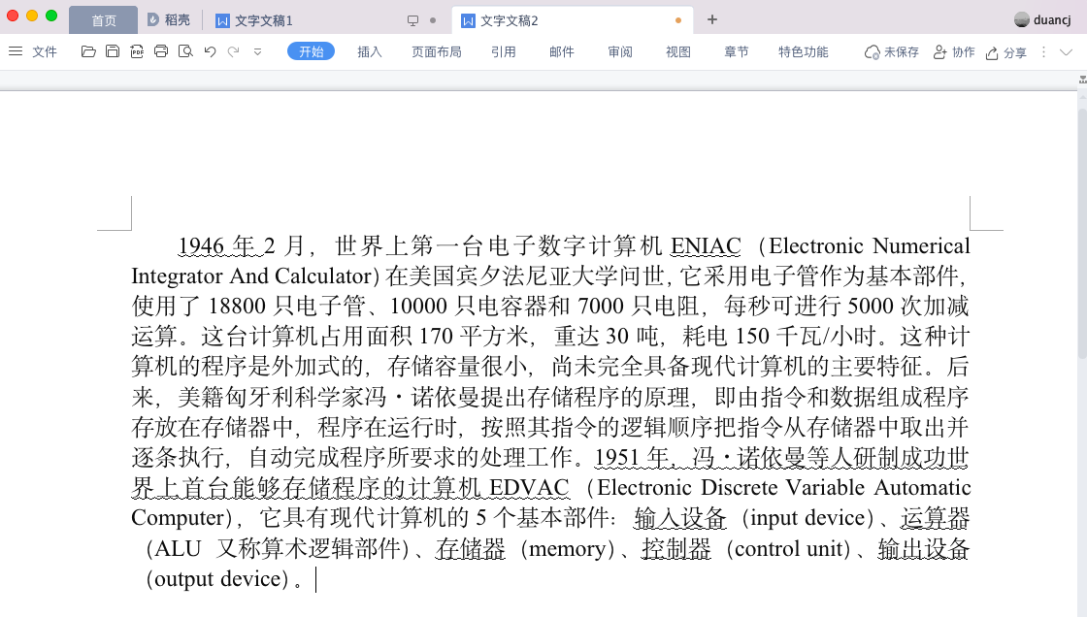
六、实验总结（不少于100字）
1）通过实验掌握了什么技能。
2）本次实验对于你的编程能力是否有所提升，如果有体现在哪些方面。

